ВАРИАНТ 7

Практическое расчетно-графическое задание 05

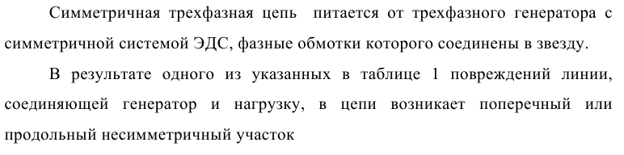

Здесь :

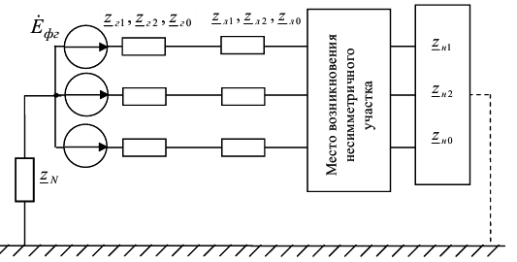

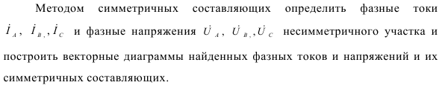

Вид повреждения линии, схема соединения нагрузки, а также фазные сопротивления прямой, обратной и нулевой последовательностей выбираются из таблицы 1.

